Сообщение
о возможном установлении публичного сервитута
18.11.2024
В соответствии со статьей 39.42 Земельного кодекса РФ администрация Рамонского муниципального района Воронежской области извещает правообладателей (собственников, арендаторов, иных владельцев
и пользователей) земельных участков о возможном установлении публичного сервитута на основании ходатайства ПАО «Россети Центр»-«Воронежэнерго» об установлении публичного сервитута в отношении частей земельных участков:
- с кадастровым номером 36:25:6945026:23294, находящегося в частной собственности, расположенного по адресу: Российская Федерация, Воронежская область, Рамонский муниципальный район, Яменское сельское поселение, село Ямное;
- с кадастровым номером 36:25:6945026:613, находящегося в частной собственности, расположенного по адресу: Воронежская область, р-н Рамонский, железнодорожная станция Аэропорт, административное здание концерна «Восст».
Общая площадь испрашиваемых частей земельных участков составляет 222 кв.м.
Цель установления публичного сервитута: строительство
и эксплуатация объекта электросетевого хозяйства: «Строительство КВЛ10кВ, ВПУ-10кВ для технологического присоединения к электрическим сетям земельного участка заявителя Алиева Ф.Ю., расположенного по адресу: Воронежская область, Рамонский район, п. Солнечный, улица Московское шоссе, 217/2 (договор на ТП № 42298227 от 10.10.2022).
Описание местоположения границ публичного сервитута: Воронежская область, Рамонский район, в границах, указанных в прилагаемом плане границ объекта публичного сервитута для размещения объекта электросетевого хозяйства: «Строительство КВЛ10кВ, ВПУ-10кВ для технологического присоединения к электрическим сетям земельного участка заявителя Алиева Ф.Ю., расположенного по адресу: Воронежская область, Рамонский район, п. Солнечный, улица Московское шоссе, 217/2 (договор на ТП № 42298227 от 10.10.2022)».
Заинтересованные лица могут ознакомиться с поступившим ходатайством об установлении публичного сервитута и прилагаемым к нему описанием местоположения границ публичного сервитута, подать заявления об учете их прав (обременений прав) на земельные участки с приложением копий документов, подтверждающих эти права (обременения прав) в течение 15 дней с момента опубликования данного сообщения в отделе имущественных и земельных отношений администрации Рамонского муниципального района Воронежской области по адресу: Воронежская область, Рамонский район, рп. Рамонь, ул. Советская, д. 11, каб. 217,
в приемные дни (вторник, четверг) с 08:30 до 16:00, перерыв с 12:00
до 12:45.
Контактный телефон: 8 (47340) 2-18-62.
Сообщение об установлении публичного сервитута размещено
на официальном сайте органов местного самоуправления Рамонского муниципального района Воронежской области (https://omsu-ramon.gosuslugi.ru//), на официальном сайте администрации Яменского сельского поселения Рамонского муниципального района Воронежской области (https://yamenskoe36.gosuslugi.ru//).

ГРАФИЧЕСКОЕ ОПИСАНИЕ
местоположения границ населенных пунктов, территориальных зон, особо охраняемых природных территорий, зон с особыми условиями использования территории
Публичный сервитут на объект: Выполнение работ «под ключ» по строительству ВЛ 10 кВ, КЛ 10 кВ. Реконструкции ВЛ 10 кВ. для обеспечения технологического присоединения Алиеву Ф.Ю.
(наименование объекта, местоположение границ которого описано (далее - объект)
Раздел 1
Сведения об объекте
N п/п | Характеристики объекта | Описание характеристик
1 | 2 | 3
1 | Местоположение объекта | Воронежская область, Рамонский р-н, с.Ямное
2 | Площадь объекта ± величина погрешности определения площади (P ± ∆P), м² | 199 ± 5
3 | Иные характеристики объекта | Публичный сервитут на территории Рамонского района в целях размещения линейного объекта: Выполнение работ «под ключ» по строительству ВЛ 10 кВ, КЛ 10 кВ. Реконструкции ВЛ 10 кВ, для обеспечения технологического присоединения Алиеву Ф.Ю., в границах кадастрового квартала 36:25:6945026, общей площадью 199 кв.м на части земельных участков с кадастровыми номерами: 36:25:6945026:613; 36:25:6945026:23294

Раздел 2
Сведения о местоположении границ объекта
1. Система координат МСК-36, зона 1
2. Сведения о характерных точках границ объекта
Обозначение характерных точек границ | Координаты, м |  | Метод определения координат характерной точки | Средняя квадратическая погрешность положения характерной точки (Mt), м | Описание обозначения точки на местности (при наличии)
Обозначение характерных точек границ | X | Y | Метод определения координат характерной точки |  | Описание обозначения точки на местности (при наличии)
1 | 2 | 3 | 4 | 5 | 6
1 | 527657.78 | 1299252.68 | Аналитический метод | 0.1 | -
2 | 527657.64 | 1299248.74 | Аналитический метод | 0.1 | -
3 | 527662.25 | 1299211.11 | Аналитический метод | 0.1 | -
4 | 527658.12 | 1299207.52 | Аналитический метод | 0.1 | -
5 | 527668.07 | 1299196.30 | Аналитический метод | 0.1 | -
6 | 527674.05 | 1299201.60 | Аналитический метод | 0.1 | -
7 | 527664.07 | 1299212.69 | Аналитический метод | 0.1 | -
8 | 527659.58 | 1299248.83 | Аналитический метод | 0.1 | -
9 | 527659.56 | 1299252.88 | Аналитический метод | 0.1 | -
1 | 527657.78 | 1299252.68 | Аналитический метод | 0.1 | -

3. Сведения о характерных точках части (частей) границы объекта
Обозначение характерных точек части границы | Координаты, м |  | Метод определения координат характерной точки | Средняя квадратическая погрешность положения характерной точки (Mt), м | Описание обозначения точки на местности (при наличии)
Обозначение характерных точек части границы | X | Y | Метод определения координат характерной точки |  | Описание обозначения точки на местности (при наличии)
1 | 2 | 3 | 4 | 5 | 6
- | - | - | - | - | -

Раздел 3
Сведения о местоположении измененных (уточненных) границ объекта
1. Система координат МСК-36, зона 1
2. Сведения о характерных точках границ объекта
Обозначение характерных точек границ | Существующие координаты, м |  | Измененные (уточненные) координаты, м |  | Метод определения координат характерной точки | Средняя квадратическая погрешность положения характерной точки (Mt), м | Описание обозначения точки на местности (при наличии)
Обозначение характерных точек границ | X | Y | X | Y | Метод определения координат характерной точки |  | Описание обозначения точки на местности (при наличии)
1 | 2 | 3 | 4 | 5 | 6 | 7 | 8
- | - | - | - | - | - | - | -

3. Сведения о характерных точках части (частей) границы объекта
Обозначение характерных точек части границы | Существующие координаты, м |  | Измененные (уточненные) координаты, м |  | Метод определения координат характерной точки | Средняя квадратическая погрешность положения характерной точки (Mt), м | Описание обозначения точки на местности (при наличии)
Обозначение характерных точек части границы | X | Y | X | Y | Метод определения координат характерной точки |  | Описание обозначения точки на местности (при наличии)
1 | 2 | 3 | 4 | 5 | 6 | 7 | 8
- | - | - | - | - | - | - | -

Раздел 4
План границ объекта
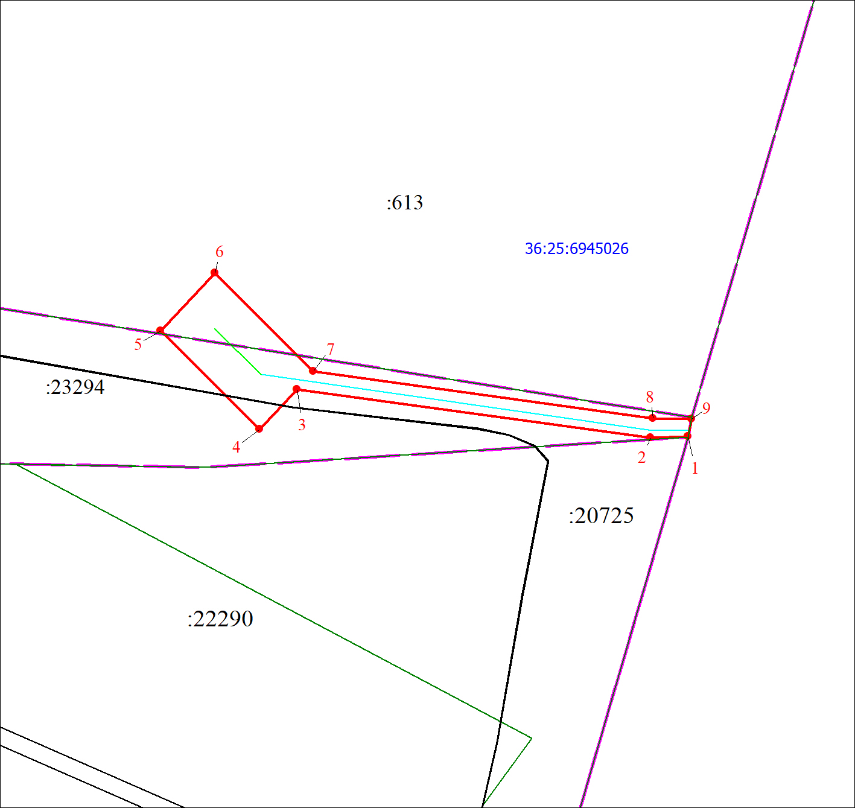
Масштаб 1:500

Используемые условные знаки и обозначения:
 | Граница объекта
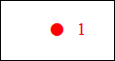 | Характерная точка границы объекта
 | Существующая часть границы, имеющиеся в ЕГРН сведения о которой достаточны для определения ее местоположения
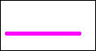 | Граница охранной зоны
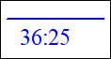 | Граница кадастрового квартала
   | Граница инженерного сооружения(КЛ-10кВ)
 | Граница инженерного сооружения(ВЛЗ-10 кВ)

Подпись__________________ Екимова О. В. | Дата 22 октября 2024 г.
Место для оттиска печати (при наличии) лица, составившего описание местоположения границ объекта

Текстовое описание местоположения границ объекта
Прохождение границы |  | Описание прохождения границы
от точки | до точки | Описание прохождения границы
1 | 2 | 3
- | - | -

